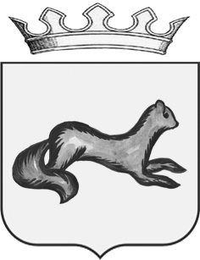

АДМИНИСТРАЦИЯ ОБОЯНСКОГО РАЙОНА
КУРСКОЙ ОБЛАСТИ
ПОСТАНОВЛЕНИЕ

от 29.12.2017 Обоянь № 778

Об отмене постановления Администрации Обоянского района Курской области от 01.11.2016 № 439

В связи с принятием постановления Администрации Обоянского района Курской от 31.10.2017 № 539 «Об утверждении муниципальной программы муниципального района «Обоянский район» Курской области «Содействие занятости населения в Обоянском районе Курской области на 2018-2020 годы», Администрация Обоянского района Курской области ПОСТАНОВЛЯЕТ:
1. Отменить постановление Администрации Обоянского района Курской области от 01.11.2016 № 439 «Об утверждении муниципальной программы муниципального района «Обоянский район» Курской области «Содействие занятости населения в Обоянском районе Курской области на 2017-2019 годы» (в редакции от 25.12.2017 № 745).
2. Контроль исполнения настоящего постановления возложить на заместителя Главы Администрации Обоянского района Курской области А.В. Долженкова.
3. Настоящее постановление вступает в силу после официального опубликования.

Глава Обоянского района Н. В. Черноусов

Апухтина Т. В.
(471 41) 2-26-61

